程序说明
version 1.0.0

修订历史
日期 | 版本 | 作者 | 描述
2015/8/22 | 1.0.0 | 13331018－陈炜健  13331224－耍燕萍  13331011－陈广灿  13331122－李绍焜

“马”程序功能简单说明
- 行走规则参照中国象棋中“马”的走法，即“日”字走法，如图：
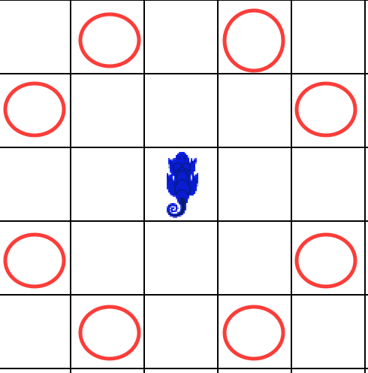
（红色圈圈位置均可走）

- 若马的上下左右中有格子存在障碍物(如石头或同类)，则不能往该方向行走。若障碍物为石头，且可以往远离“马”的方向后退一步，则移动石头使其远离“马”。
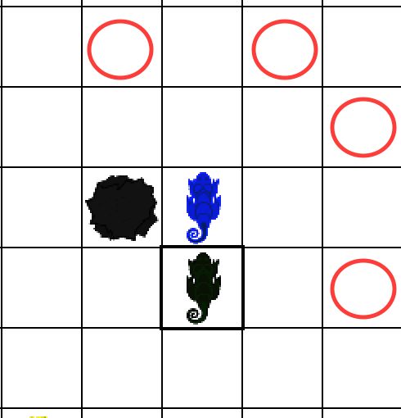
（对于蓝色“马”，红色圈圈位置均可走）

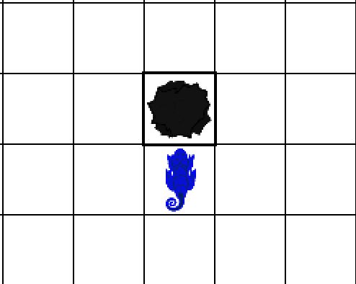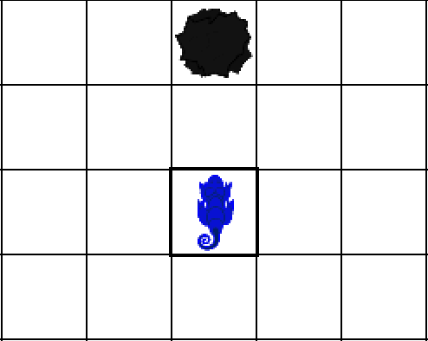
（使石头远离一个位置）

- 可以逐个吞噬位于其上下左右方向的虫子或者花朵，并改变方向指向该食物，如图：
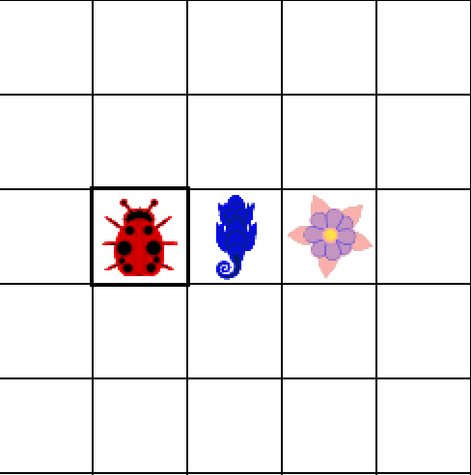
（可以吃掉虫子和花朵）
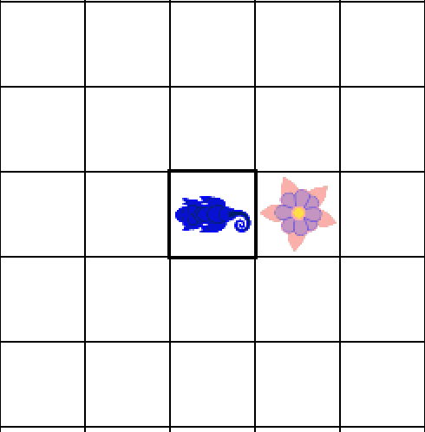
（吃掉虫子并且方向变为西边）
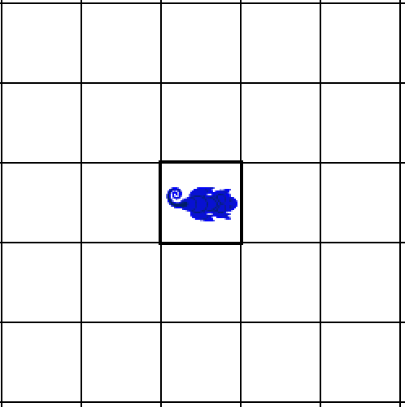
（吃掉花朵并且方向变为东边）

